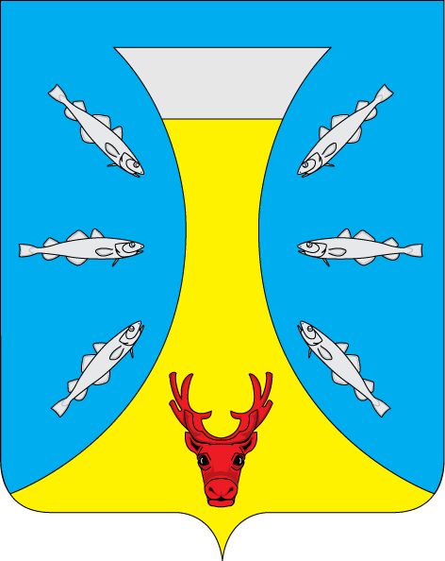
Администрация
Муниципального образования
«Канинский сельсовет»
Ненецкого автономного округа

ПОСТАНОВЛЕНИЕ

17.10.2014 № 72
с. Несь, Ненецкий автономный округ

Об исполнении бюджета муниципального образования «Канинский сельсовет» Ненецкого автономного округа за 9 месяцев 2014 года

В соответствии со статьей 264.2 Бюджетного кодекса Российской Федерации и рассмотрев отчет об исполнении бюджета муниципального образования «Канинский сельсовет» Ненецкого автономного округа за 9 месяцев 2014 года, ПОСТАНОВЛЯЮ:

1. Утвердить отчет об исполнении местного бюджета за 9 месяцев 2014 года по доходам в сумме 48 974,6 тыс. рублей, по расходам 50 067,7 тыс. рублей с превышением расходов над доходами (дефицитом) в сумме 1 093,1 тыс. рублей.

2. Утвердить исполнение местного бюджета со следующими показателями:

2.1. По доходам местного бюджета по кодам классификации доходов бюджетов, по кодам видов доходов, подвидов доходов, классификации операций сектора государственного управления, относящихся к доходам бюджета за 9 месяцев 2014 года, согласно Приложению № 1 к настоящему постановлению;

2.2. По расходам местного бюджета по ведомственной структуре расходов местного бюджета за 9 месяцев 2014 года, согласно Приложению № 2 к настоящему постановлению;

2.3. По источникам финансирования дефицита местного бюджета за 9 месяцев 2014 года по кодам классификации источников финансирования дефицитов бюджетов, по кодам групп, подгрупп, статей, видов источников финансирования дефицитов бюджетов, классификации операций сектора государственного управления, относящихся к источникам финансирования дефицитов бюджетов, согласно Приложению № 3 к настоящему постановлению.

3. Настоящее постановление вступает в силу со дня его официального опубликования.

Глава МО «Канинский сельсовет» НАО Г.А. Варницына

